例題１
医薬品又はその関連物質に含まれる基本骨格ア～オに関する次の記述のうち，正しいのはどれか。

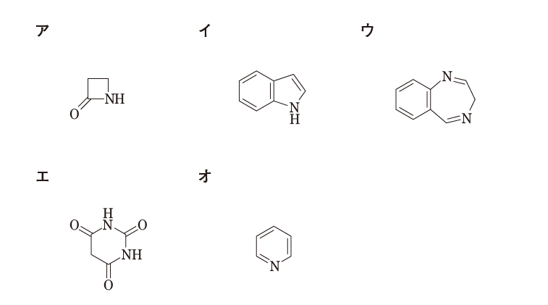

１．アは，抗生物質であるセファレキシンやセファロチンナトリウムなどに含
まれる基本骨格である。
２．イは，抗結核作用を有するイソニアジドやエチオナミドなどに含まれる基
本骨格である。
３．ウは，催眠鎮静作用を有するフェノバルビタールやアモバルビタールなど
に含まれる基本骨格である。
４．エは，抗不安作用を有するジアゼパムやオキサゾラムなどに含まれる基本
骨格である。
５．オは，アミノ酸である L-トリプトファンや降圧作用を有するレセルピンな
どに含まれる基本骨格である。

【正答：１】
例題２
消化管に作用する薬物に関する次の記述のうち，正しいのはどれか。

１．インフリキシマブは，インターロイキン－６（IL－６）の中和抗体であり，炎症性
腸疾患に伴う腹痛や下痢を改善する。
２．トリメブチンは，アドレナリン b2受容体を遮断し，腸管運動を促進する。
３．モサプリドは，ドパミン D2受容体を遮断し，消化管運動を促進する。
４．ラモセトロンは，セロトニン５－HT3受容体を刺激し，下痢を抑制する。
５．ロペラミドは，コリン作動性神経終末のオピオイド m受容体を刺激し，腸管運動
を抑制する。

【正答：５】

